BEDIENUNGSANLEITUNG

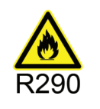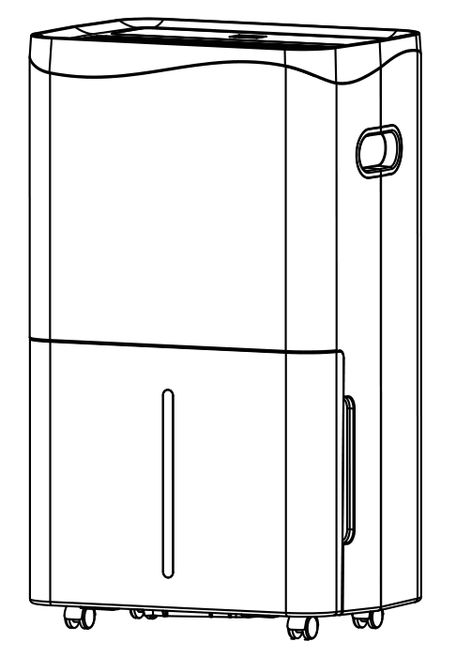

OL40-BD052A

Bitte bewahren Sie diese Anleitung sorgfältig auf, damit Sie später darauf zurückgreifen können!

Vielen Dank, dass Sie sich für unseren Luftentfeuchter entschieden haben. Lesen Sie diese Anleitung vor der Inbetriebnahme sorgfältig durch. Bei Fragen wenden Sie sich bitte an den Kundendienst.

1. VOR DEM ERSTEN GEBRAUCH
Bitte lesen Sie die Bedienungsanleitung sorgfältig durch, bevor Sie Ihren Luftentfeuchter zum ersten Mal in Betrieb nehmen.
1.1 PRODUKTBESCHREIBUNG
Der Luftentfeuchter dient dazu, überschüssige Feuchtigkeit aus der Luft zu entfernen. Die dadurch erzielte Senkung der relativen Luftfeuchtigkeit schützt Gebäude und deren Inhalt vor den negativen Auswirkungen übermäßiger Feuchtigkeit.
Als Kältemittel wird das umweltfreundliche R290 verwendet. R290 hat keinen schädlichen Einfluss auf die Ozonschicht (ODP), einen vernachlässigbaren Treibhauseffekt (GWP) und ist weltweit erhältlich. Aufgrund seiner energieeffizienten Eigenschaften eignet sich R290 hervorragend als Kältemittel für diese Anwendung. Aufgrund der hohen Entflammbarkeit des Kältemittels müssen besondere Vorsichtsmaßnahmen beachtet werden.

SYMBOLE AUS DEM GERÄTE- UND BENUTZERHANDBUCH
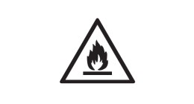 Warnung | Dieses Gerät verwendet ein brennbares Kältemittel.  Wenn Kältemittel austritt und mit Feuer oder heißen Teilen in Kontakt kommt, entstehen giftige Gase und es besteht Brandgefahr.
 | Lesen Sie die BEDIENUNGSANLEITUNG vor der Inbetriebnahme sorgfältig durch.
 | Weitere Informationen finden Sie in der BEDIENUNGSANLEITUNG, der WARTUNGSANLEITUNG und ähnlichen Dokumenten.
 | Das Servicepersonal ist verpflichtet, die BEDIENUNGSANLEITUNG und das SERVICEHANDBUCH vor der Inbetriebnahme sorgfältig zu lesen.

1.2 FÜR DIE SICHERHEIT IST FOLGENDES STETS ZU BEACHTEN
- Dieses Gerät ist für die Verwendung durch fachkundige oder geschulte Benutzer in Werkstätten, in der Leichtindustrie und in landwirtschaftlichen Betrieben oder für den gewerblichen Gebrauch durch Laien bestimmt.
- Dieses Gerät kann von Kindern ab 8 Jahren sowie von Personen mit eingeschränkten körperlichen, sensorischen oder geistigen Fähigkeiten oder mangelnder Erfahrung und Kenntnis verwendet werden, sofern sie hinsichtlich der sicheren Verwendung des Geräts beaufsichtigt oder unterwiesen wurden und die damit verbundenen Gefahren verstehen. Kinder dürfen nicht mit dem Gerät spielen. Reinigungs- und Wartungsarbeiten dürfen nicht von Kindern ohne Aufsicht durchgeführt werden.
- Das Gerät ist ausschließlich für den Betrieb mit R-290 (Propan) als Kältemittel vorgesehen.
- Der Kältemittelkreislauf ist versiegelt. Wartungsarbeiten dürfen nur von qualifiziertem Fachpersonal durchgeführt werden!
- Das Kältemittel darf nicht in die Atmosphäre abgelassen werden.
- R-290 (Propan) ist brennbar und schwerer als Luft.
- Es sammelt sich zunächst in tiefer gelegenen Bereichen, kann aber durch die Ventilatoren in Umlauf gebracht werden.
- Wenn Propangas vorhanden ist oder auch nur vermutet wird, darf kein ungeschultes Personal versuchen, die Ursache zu finden.
- Das im Gerät verwendete Propangas ist geruchlos.
- Das Fehlen eines Geruchs bedeutet nicht, dass kein Gas entweicht.
- Wenn ein Leck festgestellt wird, evakuieren Sie sofort alle Personen aus dem Geschäft, lüften Sie den Raum und benachrichtigen Sie die örtliche Feuerwehr, um sie darüber zu informieren, dass ein Propangasleck aufgetreten ist.
- Lassen Sie niemanden in den Raum zurück, bis der qualifizierte Servicetechniker eingetroffen ist und dieser bestätigt, dass die Rückkehr in das Geschäft sicher ist.
- Innerhalb oder in der Nähe der Geräte dürfen keine offenen Flammen, Zigaretten oder andere mögliche Zündquellen verwendet werden.
- Die Bauteile sind für Propangas ausgelegt und sind nicht zündfähig und funkenfrei. Bauteile dürfen nur durch identische Ersatzteile ersetzt werden.
DIE NICHTBEACHTUNG DIESER WARNUNG KANN ZU EINER EXPLOSION, ZUM TOD, ZU VERLETZUNGEN UND ZU SACHSCHÄDEN FÜHREN
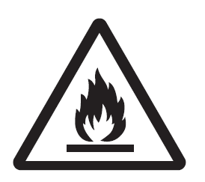



2. ZU IHRER SICHERHEIT
Ihre Sicherheit ist uns das Wichtigste!
Bitte lesen Sie diese Anleitung sorgfältig durch und machen Sie sich mit dem Inhalt vertraut, bevor Sie Ihren Luftentfeuchter in Betrieb nehmen.
2.1 VORSICHTSMASSNAHMEN BEIM BETRIEB
WARNUNG – Um die Gefahr von Bränden, Stromschlägen oder Verletzungen von Personen sowie Sachschäden zu verringern:
- Wenn das Netzkabel beschädigt ist, muss es vom Hersteller, seinem Kundendienst oder einer ähnlich qualifizierten Person ausgetauscht werden, um Gefahren zu vermeiden.
- Das Gerät muss während der Wartung vom Stromnetz getrennt werden.
- Betreiben Sie das Gerät immer an einer Stromquelle mit der auf dem Typenschild angegebenen Spannung, Frequenz und Nennleistung.
- Verwenden Sie immer eine geerdete Steckdose.
- Ziehen Sie das Netzkabel ab, wenn Sie das Gerät reinigen oder wenn es nicht in Gebrauch ist.
- Bedienen Sie das Gerät nicht mit nassen Händen. Achten Sie darauf, dass kein Wasser auf das Gerät gelangt.
- Tauchen Sie das Gerät nicht in Flüssigkeiten ein und setzen Sie es keinem Regen, keiner Feuchtigkeit oder anderen Flüssigkeiten aus.
- Lassen Sie das Gerät nicht unbeaufsichtigt laufen. Kippen oder drehen Sie das Gerät nicht um.
- Ziehen Sie den Netzstecker nicht, während das Gerät in Betrieb ist.
- Ziehen Sie den Stecker nicht am Netzkabel heraus.
- Verwenden Sie kein Verlängerungskabel und keinen Adapterstecker.
- Stellen Sie keine Gegenstände auf das Gerät.
- Klettern Sie nicht auf das Gerät und setzen Sie sich nicht darauf.
- Stecken Sie keine Finger oder andere Gegenstände in den Luftauslass.
- Berühren Sie nicht den Lufteinlass oder die Aluminiumlamellen des Geräts.
- Betreiben Sie das Gerät nicht, wenn es heruntergefallen ist, beschädigt ist oder Anzeichen einer Fehlfunktion aufweist.
- Reinigen Sie das Gerät nicht mit Chemikalien.
- Stellen Sie sicher, dass das Gerät weit entfernt von Feuer, brennbaren oder explosiven Gegenständen steht.
- Das Gerät muss gemäß den nationalen Verkabelungsvorschriften installiert werden.
- Verwenden Sie keine anderen Mittel zur Beschleunigung des Abtauvorgangs oder zur Reinigung als die vom Hersteller empfohlenen.
- Das Gerät muss in einem Raum gelagert werden, in dem keine ständig brennenden Quellen vorhanden sind (z. B. offene Flammen, ein in Betrieb befindliches Gasgerät oder eine in Betrieb befindliche elektrische Heizung).
- Das Gerät muss so gelagert werden, dass mechanische Beschädigungen vermieden werden.
- Nicht durchstechen oder verbrennen, auch nicht nach Gebrauch.
- Beachten Sie, dass Kältemittel geruchlos sein können.
- Die Rohrleitungen müssen vor physischen Beschädigungen geschützt werden und dürfen nicht in einem unbelüfteten Raum installiert werden, wenn dieser Raum kleiner als 6 m² ist.
- Die nationalen Gasvorschriften sind einzuhalten.
- Halten Sie alle erforderlichen Lüftungsöffnungen frei von Hindernissen.
- Das Gerät muss in einem gut belüfteten Bereich gelagert werden, dessen Größe der für den Betrieb vorgeschriebenen Raumfläche entspricht.
Jede Person, die an Arbeiten an einem Kältemittelkreislauf beteiligt ist oder in diesen eingreift, muss über ein aktuelles, gültiges Zertifikat einer branchenakkreditierten Prüfstelle verfügen, das ihre Befähigung zum sicheren Umgang mit Kältemitteln gemäß einer branchenweit anerkannten Prüfvorschrift bescheinigt.
Wartungsarbeiten dürfen nur gemäß den Empfehlungen des Geräteherstellers durchgeführt werden. Wartungs- und Reparaturarbeiten, die die Unterstützung von anderem Fachpersonal erfordern, müssen unter der Aufsicht einer Person durchgeführt werden, die für den Umgang mit brennbaren Kältemitteln qualifiziert ist.
Wenn Sie etwas nicht verstehen oder Hilfe benötigen, wenden Sie sich bitte an den Kundendienst

  - SICHERHEITSHINWEISE ZUR WARTUNG
Bitte beachten Sie die folgenden Warnhinweise, wenn Sie Wartungsarbeiten an einem Luftentfeuchter mit R290 durchführen.
2.2.1 Überprüfung des Arbeitsbereichs
Vor Beginn der Arbeiten an Anlagen, die brennbare Kältemittel enthalten, sind Sicherheitskontrollen erforderlich, um sicherzustellen, dass das Entzündungsrisiko minimiert wird. Bei Reparaturen am Kältesystem sind vor der Durchführung von Arbeiten an der Anlage die folgenden Vorsichtsmaßnahmen zu beachten.
2.2.2 Arbeitsablauf
Die Arbeiten sind nach einem kontrollierten Verfahren durchzuführen, um das Risiko des Vorhandenseins von brennbaren Gasen oder Dämpfen während der Arbeiten zu minimieren.
2.2.3 Allgemeiner Arbeitsbereich
Das gesamte Wartungspersonal und andere Personen, die in der Umgebung arbeiten, sind über die Art der durchgeführten Arbeiten zu unterrichten. Arbeiten in engen Räumen sind zu vermeiden. Der Bereich um den Arbeitsbereich ist abzugrenzen. Es ist sicherzustellen, dass die Bedingungen innerhalb des Bereichs durch die Kontrolle brennbarer Materialien sicher gemacht wurden.
2.2.4 Überprüfung auf Vorhandensein von Kältemittel
Der Bereich ist vor und während der Arbeiten mit einem geeigneten Kältemitteldetektor zu überprüfen, um sicherzustellen, dass der Techniker über potenziell brennbare Atmosphären informiert ist. Stellen Sie sicher, dass die verwendete Lecksuchausrüstung für den Einsatz mit brennbaren Kältemitteln geeignet ist, d. h. keine Funkenbildung verursacht, ausreichend abgedichtet oder eigensicher ist.
2.2.5 Vorhandensein eines Feuerlöschers
Wenn Heißarbeiten an der Kälteanlage oder damit verbundenen Teilen durchgeführt werden sollen, muss geeignetes Feuerlöschgerät griffbereit sein. Halten Sie einen Trockenpulver- oder CO2-Feuerlöscher in der Nähe des Befüllbereichs bereit.
2.2.6 Keine Zündquellen
Personen, die Arbeiten an einer Kälteanlage durchführen, bei denen Rohrleitungen freigelegt werden, die brennbares Kältemittel enthalten oder enthalten haben, dürfen keine Zündquellen in einer Weise verwenden, die zu einer Brand- oder Explosionsgefahr führen könnte. Alle möglichen Zündquellen, einschließlich des Rauchens von Zigaretten, sind in ausreichendem Abstand vom Ort der Installation, Reparatur, Demontage und Entsorgung zu halten, während derer möglicherweise brennbares Kältemittel in den umgebenden Raum freigesetzt werden kann. Vor Beginn der Arbeiten ist der Bereich um die Anlage zu überprüfen, um sicherzustellen, dass keine Brand- oder Zündgefahren bestehen. Es sind „Rauchen verboten“-Schilder anzubringen.
2.2.7 Belüfteter Bereich
Stellen Sie sicher, dass der Arbeitsbereich im Freien liegt oder ausreichend belüftet ist, bevor Sie in das System eingreifen oder Heißarbeiten durchführen. Während der Dauer der Arbeiten muss eine ausreichende Belüftung gewährleistet sein. Die Belüftung sollte freigesetztes Kältemittel sicher ableiten und vorzugsweise nach außen in die Atmosphäre abführen.
2.2.8 Überprüfung der Kälteanlage
Werden elektrische Komponenten ausgetauscht, müssen diese für den vorgesehenen Zweck geeignet sein und den korrekten Spezifikationen entsprechen. Die Wartungs- und Instandhaltungsrichtlinien des Herstellers sind stets zu befolgen. Wenden Sie sich im Zweifelsfall an die technische Abteilung des Herstellers, um Unterstützung zu erhalten.
Bei Anlagen, die mit brennbaren Kältemitteln betrieben werden, sind folgende Prüfungen durchzuführen:
– Die Füllmenge entspricht der Größe des Raums, in dem die kältemittelhaltigen Teile installiert sind;
– Die Lüftungsanlagen und -auslässe funktionieren ordnungsgemäß und sind nicht verstopft;
– Bei Verwendung eines indirekten Kältekreislaufs ist der Sekundärkreislauf auf das Vorhandensein von Kältemittel zu überprüfen;
– Die Kennzeichnungen an den Geräten sind weiterhin sichtbar und lesbar. Unleserliche Kennzeichnungen und Schilder sind zu korrigieren;
– Kälteleitungen oder -komponenten sind so installiert, dass sie voraussichtlich keinen Substanzen ausgesetzt sind, die kältemittelhaltige Komponenten angreifen könnten, es sei denn, die Komponenten bestehen aus Materialien, die von Natur aus korrosionsbeständig sind, oder sind entsprechend vor Korrosion geschützt.
2.2.9 Überprüfung elektrischer Geräte
Reparatur- und Wartungsarbeiten an elektrischen Komponenten müssen erste Sicherheitsprüfungen und Verfahren zur Inspektion der Komponenten umfassen. Liegt ein Fehler vor, der die Sicherheit beeinträchtigen könnte, darf der Stromkreis erst wieder an die Stromversorgung angeschlossen werden, wenn der Fehler zufriedenstellend behoben wurde. Kann der Fehler nicht sofort behoben werden, der Betrieb jedoch fortgesetzt werden muss, ist eine angemessene vorübergehende Lösung zu verwenden. Dies ist dem Eigentümer der Anlage zu melden, damit alle Beteiligten informiert sind.
Die ersten Sicherheitsprüfungen müssen Folgendes umfassen:
-die Entladung der Kondensatoren: Dies muss auf sichere Weise erfolgen, um die Gefahr von Funkenbildung zu vermeiden;
-dass während des Ladens, der Rückgewinnung oder der Spülung des Systems keine stromführenden elektrischen Komponenten und Leitungen freiliegen;
-dass die Erdungsverbindung durchgängig ist

3. PRODUKTÜBERSICHT
  - PRODUKTANSICHT

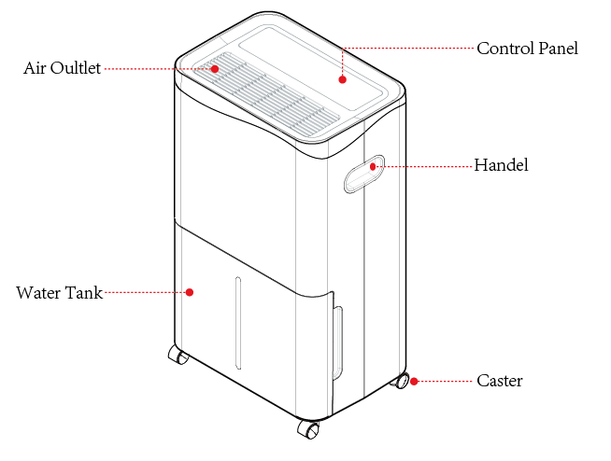

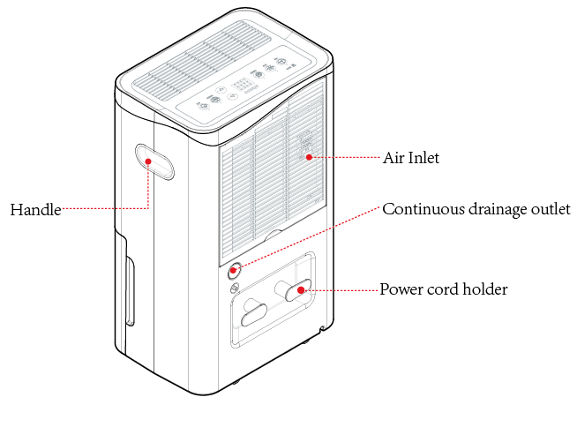

4. INSTALLATION

4.1 AUFSTELLUNG
- Stellen Sie das Gerät auf eine feste, ebene Fläche in einem Bereich mit mindestens 30 cm Freiraum um das Gerät herum, um eine ausreichende Luftzirkulation zu gewährleisten.
- Stellen Sie das Gerät niemals an einem Ort auf, an dem es folgenden Einflüssen ausgesetzt sein könnte:
- Wärmequellen wie Heizkörper, Heizungsgitter, Öfen oder anderen Produkten, die Wärme erzeugen.
- In einem Bereich, in dem Öl oder Wasser verspritzt werden könnte
- Direktem Sonnenlicht
- Mechanischen Vibrationen oder Stößen
- Übermäßiger Staub
- Mangelnde Belüftung, z. B. in Schränken oder Bücherregalen
- Unebene Oberfläche
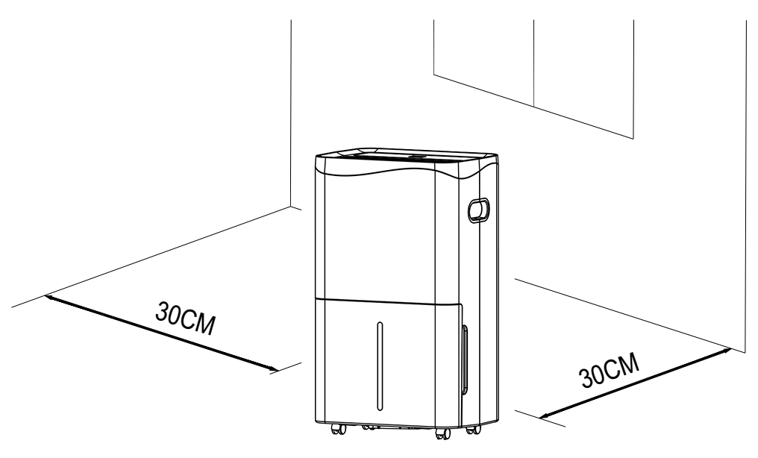

WARNUNG

Stellen Sie das Gerät in Räumen mit einer Fläche von mehr als 6 m² auf.
Stellen Sie das Gerät nicht an einem Ort auf, an dem brennbare Gase austreten können.
HINWEIS
Der Hersteller kann weitere geeignete Beispiele nennen oder zusätzliche Informationen zum Geruch des Kältemittels bereitstellen.

4.2 SICHERE BEDIENUNG DES GERÄTS
- Überprüfen Sie das Gerät nach dem Auspacken auf Beschädigungen oder Kratzer.
- Betreiben Sie dieses Gerät bei einer Umgebungstemperatur von 5 °C bis 35 °C.
- Nicht im Freien verwenden. Dieser Luftentfeuchter ist ausschließlich für den Einsatz in Wohnräumen vorgesehen.
- Betreiben Sie das Gerät nicht in unmittelbarer Nähe von Wänden, Vorhängen oder anderen Gegenständen, die den Lufteinlass und -auslass blockieren könnten.
- Halten Sie den Lufteinlass und -auslass frei von Hindernissen.
- Stellen Sie den Luftleitblech vor dem Start nach oben.
- Wenn das Gerät um mehr als 45° gekippt wurde, lassen Sie es vor dem Start mindestens 24 Stunden lang aufrecht stehen.
- Halten Sie Türen und Fenster geschlossen, um Energie zu sparen.
- Betreiben oder lagern Sie das Gerät nicht in direktem Sonnenlicht oder im Regen.
- Es ist normal, dass sich der Luftauslass nach längerem Betrieb an heißen Tagen warm anfühlt.
- Leeren Sie den Wassertank, bevor Sie das Gerät transportieren.
- Stellen Sie sicher, dass der Wassertank richtig eingesetzt ist, da das Gerät sonst nicht ordnungsgemäß funktioniert.
- Der Luftentfeuchter startet in dem Modus, der bei der letzten Verwendung des Geräts ausgewählt war.
- Es gibt eine 3-minütige Schutzverzögerung für den Kompressor. Warten Sie 3 Minuten, bis der Luftentfeuchter die Entfeuchtung wieder aufnimmt.

5. BETRIEB
5.1 BEDIENFELD

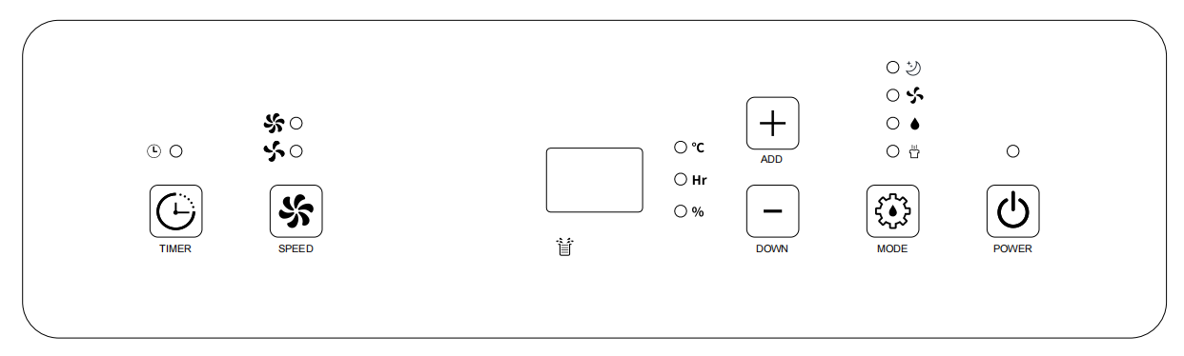


Drücken Sie im Standby-Modus die Ein-/Aus-Taste, um das Gerät einzuschalten. Das Gerät wechselt standardmäßig in den automatischen Entfeuchtungsmodus, die Entfeuchtungsanzeige leuchtet auf.
Drücken Sie diese Taste erneut, um das Gerät auszuschalten; die Betriebsanzeige erlischt.


Durch Drücken dieser Taste können Sie verschiedene Modi auswählen.
Das Gerät verfügt über einen Schlafmodus, einen Lüftermodus, einen automatischen Entfeuchtungsmodus und einen Dauertrocknungsmodus.

● Automatischer Entfeuchtungsmodus : Beim ersten Einschalten des Geräts wechselt es in den automatischen Entfeuchtungsmodus, oder Sie können die Modustaste drücken, um diesen Modus auszuwählen.

Wenn die Raumluftfeuchtigkeit ＞ eingestellte Luftfeuchtigkeit +3 % beträgt, beginnen der Ventilator und der Kompressor wie eingestellt zu arbeiten.

Wenn die Raumluftfeuchtigkeit < eingestellte Luftfeuchtigkeit -3 % beträgt, schaltet sich der Kompressor aus und der Ventilator schaltet sich nach einer Verzögerung von 30 Sekunden aus.

Sowohl die Lüftergeschwindigkeit als auch die Luftfeuchtigkeit können im automatischen Entfeuchtungsmodus eingestellt werden.

Nach der Einstellung der Luftfeuchtigkeit zeigt die LED wieder die Werte für „ “ (Luftfeuchtigkeit) und „ambient “ (Umgebungsluftfeuchtigkeit) an.

● Kontinuierlicher Trocknungsmodus: Das Gerät läuft weiter, unabhängig von der Umgebungsfeuchtigkeit.

Die Lüftergeschwindigkeit kann eingestellt werden, und das digitale Display zeigt die Raumfeuchtigkeit an.
● Lüftermodus: Drücken Sie die Modustaste, um den Lüftermodus auszuwählen.
Der Kompressor ist ausgeschaltet, und die Lüftergeschwindigkeit kann eingestellt werden.
Im Lüftermodus kann die eingestellte Luftfeuchtigkeit nicht angepasst werden, und auf dem digitalen Display wird die Umgebungstemperatur angezeigt.
● Schlafmodus: Drücken Sie die Modustaste, um den Schlafmodus auszuwählen.
Im Schlafmodus werden die Betriebsanzeige und die Schlafanzeige nach 10 Sekunden ohne Bedienung allmählich dunkler, und die anderen Anzeigen sowie die digitale Anzeige des s erlöschen.
Durch Drücken einer beliebigen Taste wird die normale Anzeige wiederhergestellt.
Die übrigen Funktionen entsprechen denen des automatischen Entfeuchtungsmodus.

Stellen Sie die gewünschte Luftfeuchtigkeit (30–80 %) oder den Timer (0–24 h) ein.



Drücken Sie diese Taste, um zwischen hoher und niedriger Lüftergeschwindigkeit zu wechseln.
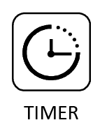
Durch Drücken dieser Taste können Sie den Timer einstellen und abbrechen.
Im Nicht-Timer-Modus: Drücken Sie die Taste „Timer“, um in den Timer-Einstellungsmodus zu gelangen; die digital blinkende Anzeige zeigt die Timer-Zeit an. Drücken Sie während der Blinkphase „ “ die Auf- oder Ab-Taste, um die Timer-Zeit (0–24 h) einzustellen.
Im Timer-Modus: Drücken Sie die Taste „Timer“, um die Timer-Einstellung abzurufen; die verbleibende Zeit wird blinkend angezeigt. Drücken Sie die Taste „Timer“ erneut, um den Timer während des Blinkens abzubrechen.
Im Betriebsmodus stellen Sie die Zeit ein, zu der sich das Gerät ausschalten soll;
im Standby-Modus die Zeit einstellen, zu der das Gerät eingeschaltet werden soll.
Halten Sie die Taste „TIMER“ 5 Sekunden lang gedrückt, um die WLAN-Funktion zu aktivieren. Bitte beachten Sie die nachstehende WLAN-Anleitung.

● Intelligente Abtauung: Wenn das Abtausignal erkannt wird, startet die Abtauung und die Modusanzeige blinkt.
Wenn das digitale Display blinkt und E1 anzeigt, läuft der Kompressor insgesamt 30 Minuten und taut dann 10 Minuten lang ab.

ENTWÄSSERUNG:
ENTLEEREN DES WASSERTANKS
- Wenn der Tank voll ist, schaltet sich das Gerät aus und gibt ein Summen von sich, die Anzeige „Water Full“ leuchtet auf und auf dem digitalen Display erscheint „FL“.
- Drücken Sie die POWER-Taste, um das Gerät auszuschalten.
- Ziehen Sie am Wassertank und schieben Sie ihn einfach aus dem Gehäuse des Luftentfeuchters heraus.
- Leeren Sie das Wasser in einen Bereich mit Abfluss oder nach draußen.
- Reinigen Sie den Tank sowohl innen als auch außen.
- Setzen Sie den leeren Tank wieder in das Gerät ein.
- Drücken Sie die POWER-Taste, um den Betrieb fortzusetzen.
- Wenn die Anzeige „Wasser voll“ nicht erlischt, überprüfen Sie, ob der Schwimmer richtig sitzt.
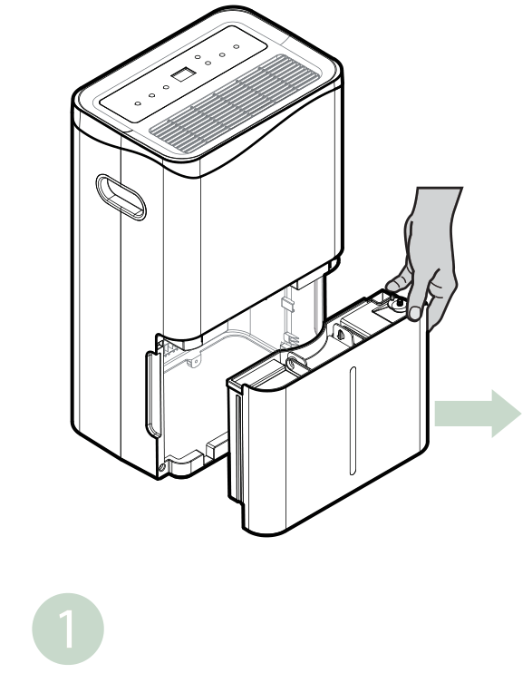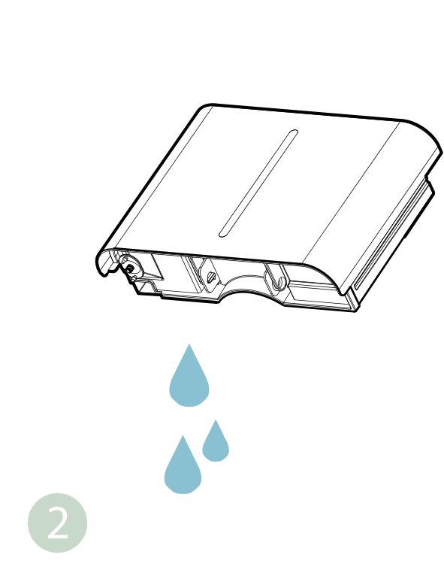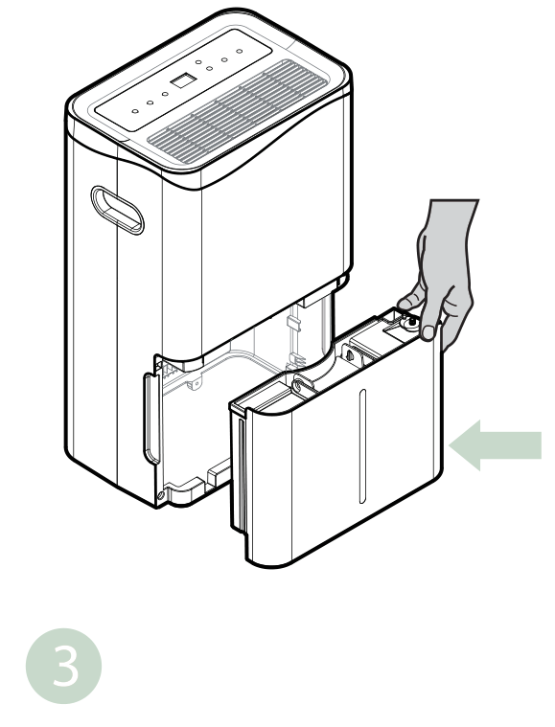
Warnung
- Entsorgen Sie die Magnete und Kunststoffnieten des Wassertanks nicht. Andernfalls stoppt das Gerät nicht automatisch, wenn der Wassertank voll ist, und das Kondenswasser läuft über und beschädigt den Boden des Raums.
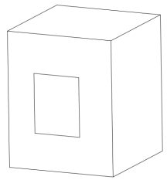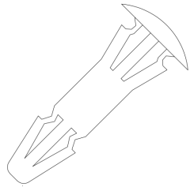
- Bitte entfernen Sie unbedingt das Kondenswasser aus dem Wassertank, bevor Sie den Betriebsmodus des Geräts zurücksetzen.
- Wenn der Wassertank verschmutzt ist, spülen Sie ihn mit klarem Wasser aus. Verwenden Sie keine Reinigungsmittel, Stahlkugeln, chemischen Staubentferner, Dieselöl, Benzol, Verdünner oder andere Lösungsmittel. Andernfalls wird der Wassertank beschädigt und undicht
- Setzen Sie den leeren Tank wieder in das Gerät ein. Andernfalls leuchtet die Wasservollanzeige möglicherweise weiterhin rot und das Gerät kann nicht neu gestartet werden.

KONTINUIERLICHE ENTWÄSSERUNG
Für den Dauerbetrieb oder die unbeaufsichtigte Entfeuchtung schließen Sie bitte den mitgelieferten Ablaufschlauch an das Gerät an. Das Kondenswasser kann automatisch in einen Eimer fließen oder durch Schwerkraft ablaufen.
1. Richten Sie den Ablaufschlauch gerade aus
2. Stecken Sie ein Ende des Abflussschlauchs in die Abflussöffnung des Geräts und verbinden Sie das andere Ende mit dem Abfluss im Badezimmer, im Außenbereich oder einem Eimer oder einem ähnlichen Behälter oder dem vorgesehenen Abflussbereich.
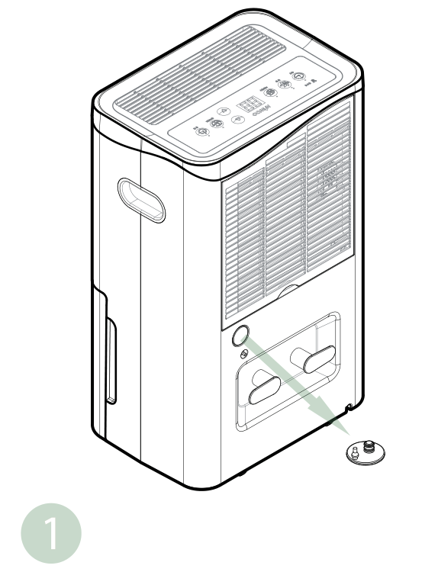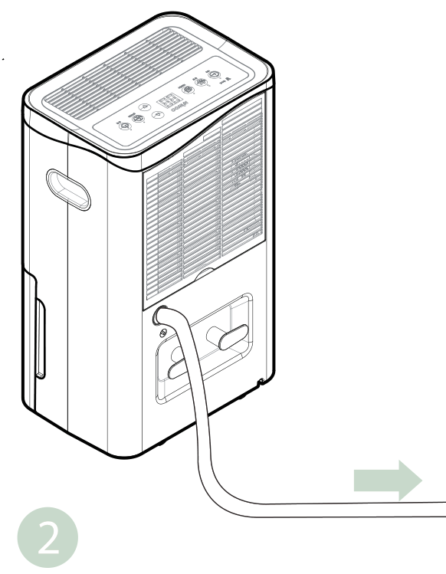

Warnung

- Bitte verstopfen Sie den Abfluss oder das Abflussrohr nicht. Bei einer Verstopfung fließt das Kondenswasser in den Wassertank.
- Bitte knicken Sie das Ablaufrohr nicht. Die Höhe des Ablaufrohrs sollte niedriger sein als der Auslass.
- Das Abflussrohr muss fest mit dem Auslass verbunden sein;

WARTUNG
Hinweis: Schalten Sie das Gerät vor der Reinigung und Wartung unbedingt aus und ziehen Sie den Netzstecker, um einen Stromschlag zu vermeiden.

REINIGUNG DES LUFTFILTERS (alle zwei Wochen)
Auf dem Filter sammelt sich Staub an und behindert den Luftstrom. Der eingeschränkte Luftstrom verringert die Effizienz des Systems, und wenn der Filter verstopft ist, kann dies zu Schäden am Gerät führen.
Der Luftfilter muss regelmäßig gereinigt werden. Der Luftfilter ist zur einfachen Reinigung herausnehmbar. Betreiben Sie das Gerät nicht ohne Luftfilter, da sonst der Verdampfer verunreinigt werden kann.
1. Ziehen Sie den Filter aus der Unterseite der Rückwand heraus;

2. Saugen Sie den Staub auf der Oberfläche vorsichtig mit einem Staubsauger ab.
Wenn der Filter sehr verschmutzt ist, waschen Sie ihn mit Wasser und einem milden Reinigungsmittel und trocknen Sie ihn anschließend gründlich ab.

3. Setzen Sie den Filter wieder ein.

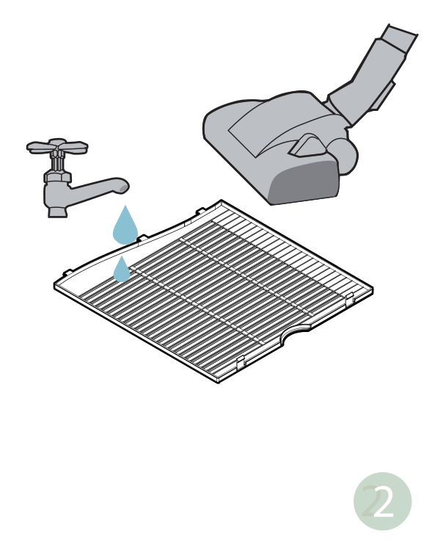

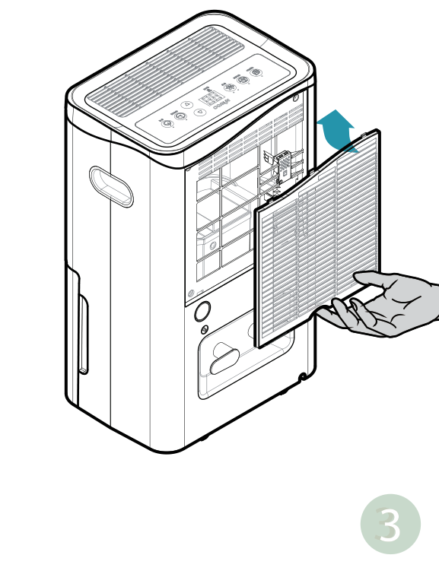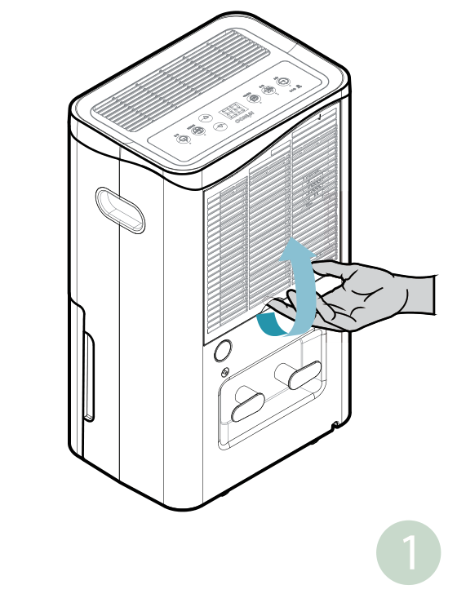

FEHLERSUCHE
- BETRIEBSTEMPERATUR
5 °C ≤ Umgebungstemperatur ≤ 35 °C
Wenn die Umgebungstemperatur unter oder über der Betriebstemperatur liegt, schaltet sich der Luftentfeuchter aus.
Wenn 5 °C ≤ Umgebungstemperatur ≤ 16 °C, taut der Kompressor in regelmäßigen Abständen automatisch ab; während des Abtauvorgangs schaltet sich der Kompressor aus, der Ventilator läuft jedoch weiter.

2. VOR DEM KUNDENDIENST
Bevor Sie sich an einen Fachdienst wenden, überprüfen Sie bitte die Liste zur Fehlerbehebung, die häufige Vorkommnisse enthält, die nicht auf einen Verarbeitungs- oder Materialfehler zurückzuführen sind.

Problem | Mögliche Ursache | Lösung
Funktioniert nicht | Keine Stromversorgung | An eine funktionierende Steckdose anschließen und einschalten
Funktioniert nicht | Anzeige „Wasser voll“ blinkt | Leeren Sie den Wassertank und setzen Sie ihn zurück, oder stellen Sie den Wassertank an die richtige Stelle
Funktioniert nicht | Raumtemperatur ˂ 5 °C oder ˃ 35 °C | Selbstschutzfunktion zum Schutz des Geräts. Bei solchen Temperaturen kann das Gerät nicht betrieben werden
Fehlfunktion | Ist der Luftfilter verstopft? | Reinigen Sie den Luftfilter gemäß den Anweisungen
Fehlfunktion | Ist der Ansaug- oder Auslasskanal verstopft? | Beseitigen Sie die Verstopfung im Abluft- oder Zuluftkanal.
Keine Luftzufuhr | Ist der Filter verstopft? | Waschen Sie den Filter
Laute Geräusche während des Betriebs | Steht das Gerät auf ebenem Untergrund? | Stellen Sie die Maschine auf einen ebenen Untergrund
Laute Geräusche während des Betriebs | Ist der Filter verstopft? | Waschen Sie den Filter
E1 | Problem mit dem Feuchtigkeitssensor | Sensor austauschen
LO | Die Umgebungsfeuchtigkeit liegt unter 20 % | Der Luftentfeuchter schaltet sich zum Selbstschutz ab
HI | Die Luftfeuchtigkeit liegt über 90 % | Der Luftentfeuchter schaltet sich zum Selbstschutz ab
CL | Kälteschutz, Umgebungstemperatur < 5 °C | Der Luftentfeuchter schaltet sich zum Selbstschutz ab
CH | Überhitzungsschutz, Umgebungstemperatur > 38 °C | Der Luftentfeuchter schaltet sich zum Selbstschutz ab

AUSSERBETRIEBNAHME

LAGERUNG
Langzeitlagerung – Wenn Sie das Gerät für einen längeren Zeitraum (mehr als einige Wochen) nicht benutzen, sollten Sie es reinigen und vollständig trocknen lassen. Bitte lagern Sie das Gerät gemäß den folgenden Schritten:
- Drücken Sie den Netzschalter, um das Gerät auszuschalten, und ziehen Sie den Netzstecker.
- Lassen Sie das restliche Wasser aus dem Gerät ablaufen.
- Reinigen Sie den Filter und lassen Sie ihn an einem schattigen Ort vollständig trocknen.
- Wickeln Sie das Netzkabel am Wassertank auf.
- Setzen Sie den Filter wieder an seinem Platz ein.
- Das Gerät muss bei der Lagerung aufrecht stehen.
- Bewahren Sie das Gerät an einem gut belüfteten, trockenen, korrosionsfreien und sicheren Ort in Innenräumen auf.
ACHTUNG:
Der Verdampfer im Inneren des Geräts muss vor dem Verpacken getrocknet werden, um Schäden an Bauteilen und Schimmelbildung zu vermeiden. Ziehen Sie den Netzstecker und stellen Sie das Gerät für einige Tage an einen trockenen, offenen Ort, damit es trocknen kann. Eine weitere Möglichkeit, das Gerät zu trocknen, besteht darin, den Feuchtigkeitswert um mehr als 5 % über die Umgebungsfeuchtigkeit einzustellen, um den Ventilator dazu zu bringen, den Verdampfer für einige Stunden zu trocknen.

ENTSORGUNG
WARNUNG!!!
Das Freisetzen von Kältemittel in die Atmosphäre ist strengstens verboten!
Entsorgen Sie Elektrogeräte nicht als unsortierten Hausmüll, sondern nutzen Sie getrennte Sammelstellen. Wenden Sie sich an Ihre Gemeindeverwaltung, um Informationen zu den verfügbaren Sammelsystemen zu erhalten. Wenn Elektrogeräte auf Deponien oder Mülldeponien entsorgt werden, können gefährliche Stoffe ins Grundwasser gelangen und in die Nahrungskette eindringen, was Ihrer Gesundheit und Ihrem Wohlbefinden schaden kann.

